Тема уроку: Загальна характеристика трудового права України.
Трудовий договір.

- фронтальне опитування
- Що є головним національним багатством України?
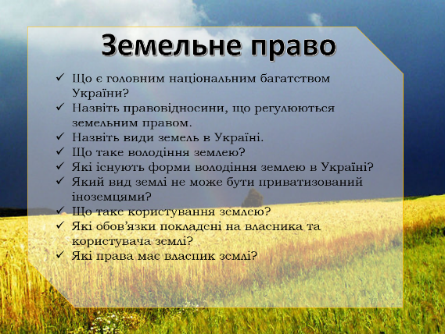
- Назвіть правовідносини, що регулюються земельним правом.
- Назвіть види земель в Україні.
- Що таке володіння землею?
- Які існують форми володіння землею в Україні?
- Який вид землі не може бути приватизований іноземцями?
- Що таке користування землею?
- Які обов’язки покладені на власника та користувача землі?
- Які права має власник землі?

- прийом «Народна трибуна»
- Назвіть речі, без яких, на ваш погляд, не може обійтися сучасна людина.
- Яким чином їх можна одержати?
- Яким чином можна заробити гроші?
- Що таке, на вашу думку праця?
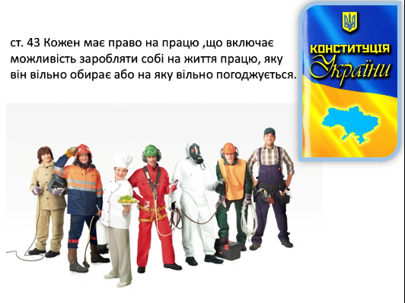
- розповідь викладача
Отже, більшість людей задовольняють свої потреби, заробляючи працею. Завдяки праці людей суспільство існує, розвивається, удосконалюється. Конституція України (ст.43) гарантує кожному право на працю. Кожна людина, яка реалізує право на працю, стикається з нормами трудового права.
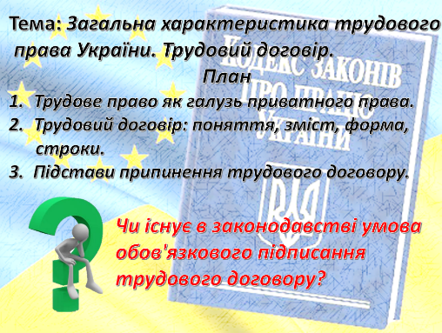
Ви, учні професійно-технічної освіти, з моменту початку навчання в училищі вже вступили в трудові відносини. Так як, період навчання входить у ваш загальний трудовий стаж (страховий стаж). Норми трудового законодавства - не від’ємна частина вашої навчальної та трудової діяльність. Трудовий договір – основа для вступу в трудові відносини, гарант захисту ваших трудових прав.
проблемне питання
- Чи існує в чинному законодавстві вимога обов’язкового підписання трудового договору?

Трудове право як галузь публічного права.

Галузь права | Предмет | Джерела | Структура трудових правовідносин
 |  |  | Суб’єкти | Об’єкт | Зміст
Трудове право | Трудові правовідносини | Конституція України,  ЗУ «Про зайнятість населення», «Про колективні договори і угоди», «Про охорону праці», «Про основні засади соціального захисту ветеранів праці та інших громадян похилого віку в Україні», КЗпПУ, «Про відпустки» та інші постанови ВРУ, укази й розпорядження Президента України, постанови й розпорядження Кабінету Міністрів України. | працівник (фізична особа);  власник (фізична особа, уповноважений ним орган). | право на працю. | суб’єктив-ні права та юридичні обов’язки.
Отже, спираючись на подану таблицю, а саме, частину «структура трудових правовідносин», поясніть, що таке «трудові правовідносини» за схемою:
- Які відносини?
- Чим регулюються?
- Між якими суб’єктами відбуваються відносини?
- Який зміст цих відносин?

Трудовий договір: поняття, зміст, форма, строки.

Найголовнішими джерелами трудового права є Конституція України та Кодекс законів про працю України.
Прокоментуйте ситуації з правової точки зору, спираючись на ст. 43 Конституції України.
1) Сергій Д. має вищу освіту економіста, але йому пропонують посаду менеджера.
2) Громадянку Л ., 45 років змушують написати заяву про звільнення, оскільки на її місце хочуть запросити молодшу жінку.
3) Підприємець запрошує на роботу (відповідно спеціальності навчальної групи) і встановлює заробітну платню в 500 грн на місяць.
4) Громадянин відкрив підпільний цех з пошиття одягу. Як робітників запросив 13 - 14-річних підлітків.
5) На виробництві, де підвищений рівень пилу, відсутні засоби захисту дихальних шляхів.
Отже, Конституція України гарантує і захищає наші соціально-економічні права.

робота з підручником (с.201) та складання правової схеми
Згідно ст.21 КЗпПУ право на працю реалізується шляхом укладання трудового договору.
- Дати визначення поняттю «трудовий договір»
- Хто є сторонами трудового договору?
- На які строки укладаються договори?

9. «Мозковий штурм»
- Висловіть думку щодо того, а які умови цікавитимуть працівників на роботі. Розподілити ці умови за критеріями
Загальні | Індивідуальні | Додаткові
початок і закінчення змін;  вихідні дні тощо. | посада;  заробітна платня;  строки роботи;  місце роботи тощо. | Строки роботи;  пільги тощо.

Завдання. З’ясувати «Умови трудового договору» та заповнити таблицю.

Умови, що визначаються угодою сторін |  | Умови, що визначаються законодавством про працю
Обов’язкові умови | Факультативні | - про охорону праці;  - про мінімальну заробітну платню;  - про дисциплінарну та матеріальну відповідальність.
- трудові функції;  - місце роботи;  - строк дії договору;  - розмір винагороди;  - час початку виконання трудових функцій. | - умови, що зазначені в законодавстві (про встановлення випробування, про встановлення неповного робочого день);  - умови, що визначаються сторонами при укладанні договору (забезпечення житлом, надання дітям дитячого садочку тощо).
Зразок трудового договору.
«Форма та правила укладання трудового договору» (ст.24 КЗпПУ).
Додержання письмової форми трудового договору є обов'язковим:
1.при організованому набору працівників;
2. при укладанні договору про роботу в районах з особливими природними географічними і геологічними умовами та умовами підвищеного ризику для здоров'я;
3.при укладанні контракту;
4.у випадку коли працівник наполягає на укладанні письмового договору;
5. при укладенні трудового договору з неповнолітнім;
6. в інших випадках, передбачених законодавством;

«Документи, необхідні при прийому на роботу» (ст.24 КЗпПУ).

Підстави припинення трудового договору.

“Розірвання трудового договору з ініціативи власника або уповноваженого ним органу» (ст.40 КЗпПУ).
Закріплення вивченого матеріалу
- бліц-опитування
- Розкрийте поняття «трудове право».
- Назвіть джерела трудового права.
- Що таке трудовий договір?
- Якими є умови укладання трудового договору?
- Які існують строки укладання трудового договору?
VІ. Домашнє завдання
- ТЗ: розробити пам’ятку «Особливості праці неповнолітніх».
- ВЗ: підготувати повідомлення «Відповідальність робітника за порушення трудового законодавства».

До відповіді на проблемне запитання (для викладача)
Принагідно повідомляємо, що частиною першою статті 34 проекту Трудового кодексу (далі — ТК) передбачається обов’язкове укладання письмового трудового договору з усіма працівниками. В трудовому договорі зазначатимуться обов’язкові умови, без яких трудовий договір не може вважатися укладеним, і додаткові умови, наявність яких не є обов’язковою (ч. 1 ст. 33 ТК). В трудовому договорі обов’язково зазначатимуться:
місце роботи (із зазначенням для роботодавця-юридичної особи структурного підрозділу);
час початку дії трудового договору, а у разі укладення трудового договору на визначений строк також тривалість цього строку та підстави для укладення строкового трудового договору відповідно до цього Кодексу;
трудова функція, яку виконуватиме працівник: найменування професії, спеціалізації, кваліфікації, посади відповідно до встановленої класифікації професій та кваліфікаційних характеристик;
умови оплати праці;
режим праці та відпочинку, якщо він відрізняється від загальних правил, встановлених у даного роботодавця; охорона праці (ч. 2 ст. 33 ТК).
Окрім того, в трудовому договорі можна буде вказувати умови праці, випробування, застереження щодо нерозголошення комерційної таємниці та іншої захищеної законом інформації, професійну підготовку, перепідготовку та підвищення кваліфікації працівника. Додатковими умовами можуть встановлюватися обов’язки роботодавця щодо поліпшення умов праці, виробничого побуту, умов відпочинку, надання працівникові соціально-культурних, соціально-побутових благ (ч. 3 ст. 33 ТК).
Окрім того, частиною четвертою Прикінцевих положень ТК передбачається, що протягом року з дня набрання чинності ТК роботодавці будуть зобов’язані оформити трудові договори в письмовій формі з працівниками, прийнятими на роботу раніше.

